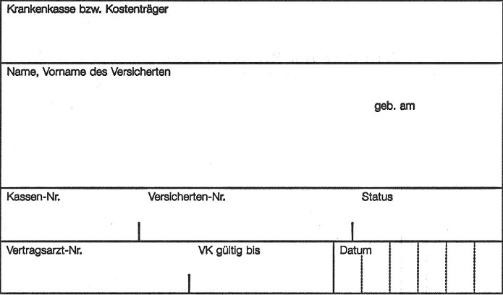 | Praxisstempel:
 | Vergebener Termin:
Versicherung: □ Gesetzlich  □ Privat  □ Selbstzahler | □ Neuer Patient  □ Kontrolle
Dringlichkeit: □ Notfall* □ Eilfall* □ Elektiv
*Bitte Ansprechpartner und Telefonnummer angeben.
Ansprechpartner: Telefon:

Überweisungsgrund/Diagnose/Fragestellung:

Bitte um Terminvereinbarung für folgende  Sprechstunde/Operation: | Gewünschte Spezialuntersuchungen
□ Poliklinik/Allgemein  □ Netzhaut-Sprechstunde  □ Glaukom-Sprechstunde  □ Tumor-Sprechstunde  □ Lid-Sprechstunde  □ Hornhautsprechstunde  □ Refraktive Sprechstunde  □ Katarakt-Operation  □ Laser (Argon/YAG)  □ Sehschule  □ Stationärer Termin zu……………………………………………………. | □ OCT  □ FAG  □ Fotodokumentation  □ HRT (IgeL)  □ Perimetrie (30°, Goldmann)  □ Ultraschall  □ Elektrophysiologie  □ Hornhaut-Topographie  □ Endothelzellmessung  □ Pachymetrie  □ Pentacam  □ Histologie
Terminmitteilung an: □ Patient □ Arzt
Bearbeitet am: von:
Baldingerstraße, 35033 Marburg

Privatpatienten: Telefon: 06421/5866275, FAX: 06421/5865678
Gesetzlich Versicherte: Telefon: 06421/5862600, FAX: 06421/5862474

Ich bin mit der Weitergabe meiner medizinischen Daten an das UKGM (Standort Marburg) per FAX einverstanden und kann die Einwilligung jederzeit widerrufen.

………………………………………….
Datum, Unterschrift Patient

